
www.freestation.org www.freesensor.org
 | Construction de la station météo automatique FreeStation Micro / Meso V5.x, Arduino | 

Vous devriez pouvoir créer cette FreeStation à partir des instructions étape par étape données ici, sans assistance. Si les instructions ne sont pas claires sur un aspect quelconque, le concepteur de cette FreeStation est mark.mulligan@kcl.ac.uk. Si vous vous écartez de cette conception, nous pourrions ne pas être en mesure de vous aider et votre station pourrait ne pas être construite ou fonctionner comme prévu. Ceux qui construisent ce matériel open source doivent accepter les conditions générales de FreeStation.
Citation: Mulligan, M. (2016) Building the FreeStation Micro/Meso Automatic Weather Station V5.x. Available online: http://www.freestation.org/building

Building the FreeStation Micro/Meso Automatic Weather Station V5.x 1
FreeStation Micro/Meso 2
Bill of Materials 2
PCB Order 3
3D print 3
Tools required 3
Safety 3
Build instructions 4
Logger and enclosure 4
Station Housing 7
Power 9
Pyranometer 11
Temperature Humidity Sensor (T/RH) & coupler 13
Temperature Humidity Sensor (T/RH) simple version 15
Raingauge 15
Wind speed and direction 17
Soil moisture (optional) 18
Final station layout 19
Extra solar panels (optional) 21
Firmware and power up 22
Comparison with commercial models 25

FreeStation Micro/Meso
La FreeStation Meso enregistre les précipitations, la température, l'humidité, le rayonnement solaire, la vitesse et la direction du vent. Il est conçu pour être robuste, précis et facilement transportable. Deux Mesos peuvent être transportés dans un seul sac à dos standard. La station lit tous les instruments toutes les 10 minutes et écrit un enregistrement sur la carte SD toutes les heures. Étant donné que la station est alimentée par l'énergie solaire, elle peut continuer à enregistrer indéfiniment aussi longtemps qu'il y a du soleil pendant quelques heures.  La FreeStation Micro enregistre les précipitations, la température, l'humidité et le rayonnement solaire. elle n'inclut pas la vitesse et la direction du vent et est donc moins cher et plus facile à construire.  Un méso peut être construit en un jour. Ça ressemble à ça. | 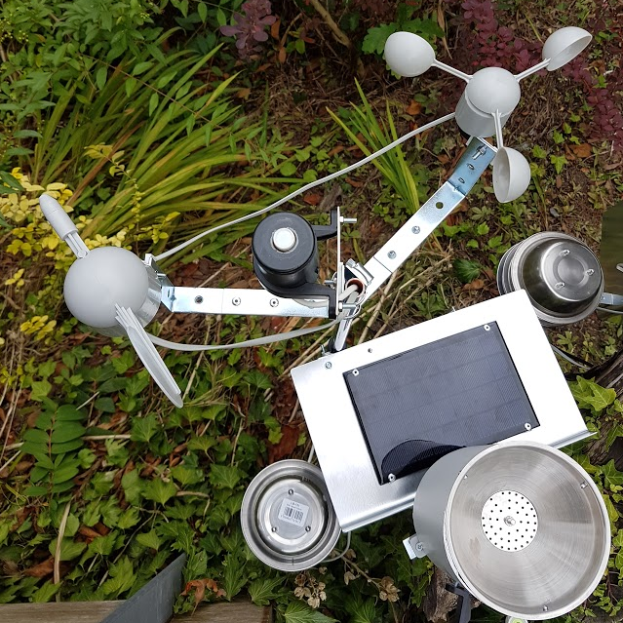

Bill of Materials
Le bill of materials répertorie les composants à acheter, avec des images et des liens vers les fournisseurs. Vous devrez acheter dans chaque onglet pour une station complète. Coût total approximatif: 161,70 USD par station. De plus 3 PCBs sont necessaires: le logger PCB, le pyranometer PCB et le TRH Coupler PCB.

Commande de PCB
La carte de circuit imprimé de l'enregistreur FreeStation meso (UnoShield BASIC Promini v5.9) peut être commandée ici à partir de OSHPark. Un seul par station est requis, mais la commande minimale est de trois. OSHPark est basé aux Etats-Unis. Coût total approximatif : 40 $ (13 $ par station). Le délai de livraison est de 2-3 semaines. Cela ressemble à ceci: | 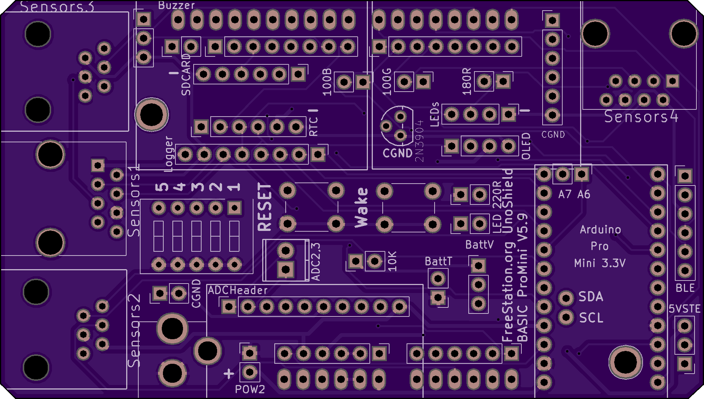

3D print
Le capteur de rayonnement solaire nécessite une petite partie d'impression 3D. Le fichier de conception est ici (.STL) et devra être imprimé sur votre propre imprimante 3D ou chargé à l'un de ces fournisseurs d'impression 3D ces fournisseurs d’impression 3D qui imprimera et livrera. TreatStock permet de comparer les prix des vendeurs près de chez vous. Ou recherchez Google dans votre pays en ajoutant le site: .co.XX à la fin de de la recherche, où XX est le code Internet de votre pays à deux lettres, par exemple. .co.uk. Cela peut être imprimé en ABS ou en PLA. FreeStation n'a aucun lien commercial avec ces fournisseurs et ne prélève aucune commission sur les commandes que vous pourriez passer. Coût total approximatif: 5 $ par station | 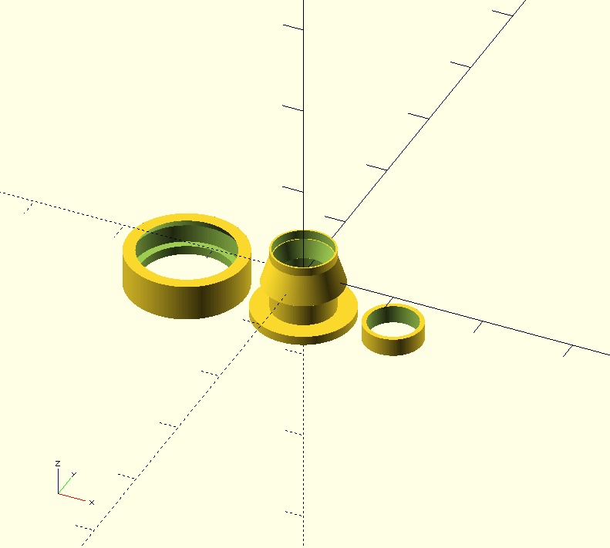

Outils nécessaires
La gamme complète d'outils nécessaires à la configuration d'un atelier FreeStation est répertoriée ici avec des noms, des images et des liens vers les fournisseurs. Le coût total est d'environ 827 dollars, mais la plupart des ateliers à domicile, scolaires ou universitaires en ont déjà largement. Des ajustements peuvent être apportés à la construction si certains outils ne sont pas disponibles mais doivent garantir que la haute qualité de la construction est maintenue afin de collecter des données de bonne qualité. Seules certaines d'entre elles seront nécessaires pour cette construction, voir ci-dessous.

Sécurité
Vous êtes responsable de votre sécurité et de ceux qui travaillent avec vous. Construire les FreeStations nécessite l'utilisation de perceuses, de meuleuses d'angle, de fers à souder et de poinçons. Portez toujours des gants et des lunettes de protection et veillez à ce que tout le matériel soit sûr et fonctionne correctement et que vous disposiez d'un espace de travail approprié. Gardez votre espace de travail propre et en ordre ⧫ Assurez-vous que votre espace de travail est suffisamment éclairé et aéré. Portez toujours des lunettes de sécurité Portez une protection auditive lorsque vous utilisez des outils électriques. Portez des chaussures fermées ⧫ Laissez les cheveux longs attachés dans le dos Ne portez pas de bijoux ni de vêtements amples (retroussez les manches, nouez les liens et les cordons de serrage du capuchon) Assurez-vous que les autres personnes présentent dans cet endroit portent des lunettes de sécurité, des chaussures à bout fermé et suivez tout autres précautions ⧫ Ayez un extincteur chargé et une trousse de secours à portée de main ⧫ Ne surchargez pas les prises et utilisez des disjoncteurs de fuite à la terre (GFCI) Minimisez les distractions pendant que vous travaillez (animaux domestiques, jeunes enfants, etc.) ⧫ Assurez-vous que les autres savent que vous allez le faire Travaillez pour minimiser les interruptions (utilisez un panneau à l'entrée de la zone de travail si nécessaire) ⧫ Gardez les jeunes enfants à l'écart de la zone de travail ⧫ Portez les outils avec des lames, des mors et d'autres pièces tranchantes pointant vers le bas et à distance du corps ⧫ Le matériau de la pince sur lequel vous travaillez garder les mains libres et à l'abri des outils ⧫ Assurez-vous que tous les protecteurs de la machine sont en place ⧫ Concentrez-vous sur votre travail ⧫ Utilisez uniquement des outils correctement entretenus ⧫ Assurez-vous que tous les Les outils électriques sont mis à la terre ou à double isolation. ⧫ Assurez-vous que tous les outils électriques sont éteints après utilisation.

Instructions de construction

Enregistreur et enceinte
L’enregistreur FreeStation peut utiliser le très répandu ProMini 3.3V ou le Low Power Kinguino développé pour FreeStation. Le Kinguino présente l'avantage d'une faible consommation d'énergie et de davantage de mémoire et de canaux, mais le ProMini 3.3V convient à la plupart des applications. La FreeStation peut utiliser un OLED ou une LED multicolore pour communiquer son statut. Un OLED est préférable.
La carte de configuration standard terminée ressemble à ceci. Dans ce cas, tous les composants (autres que les deux micro-interrupteurs et les connecteurs RJ11 et RJ45) sont soudés sur des embases femelles standard afin de pouvoir être remplacés facilement. Tous les composants sont soudés sur un côté de la carte - le côté avec le numéro de version de la carte. La carte multifonctionnel FreeStation UnoShield BASIC Promini v5.9 board est décrite ici. La flexibilité de la conception de la carte permet une gamme de configurations non standard pour des matrices de capteurs différentes de la FreeStation meso standard | 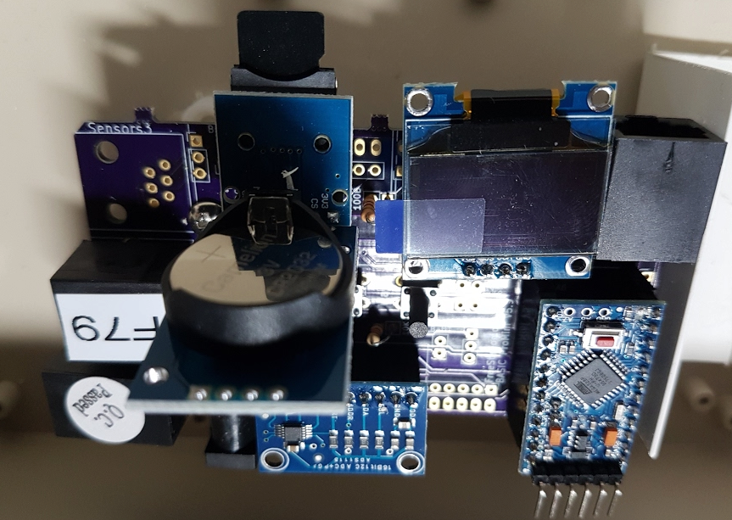
Dans la version non standard à droite, une LED multicolore est utilisée à la place d'un OLED. La LED multicolore nécessite 3 résistances. | 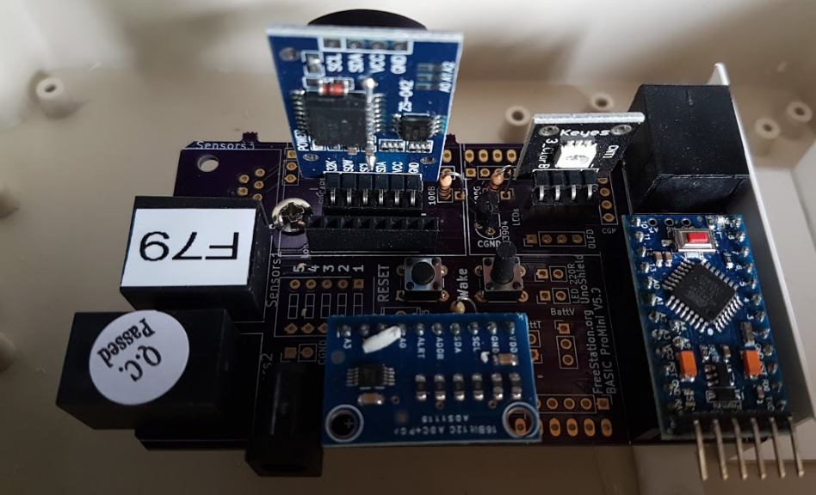
Dans la version non standard à droite, une horloge temps réel combinée (DS1307 RTC) et SDCARD (Multilogger) sont utilisées. C’est moins cher et plus simple, mais cela n’est pas recommandé pour un déploiement à long terme en raison de la moindre précision (décalage temporel) de ce RTC. Cette version comporte également des commutateurs de paramètres nécessaires aux enregistreurs dans lesquels l'utilisateur doit modifier la fréquence d'échantillonnage. | 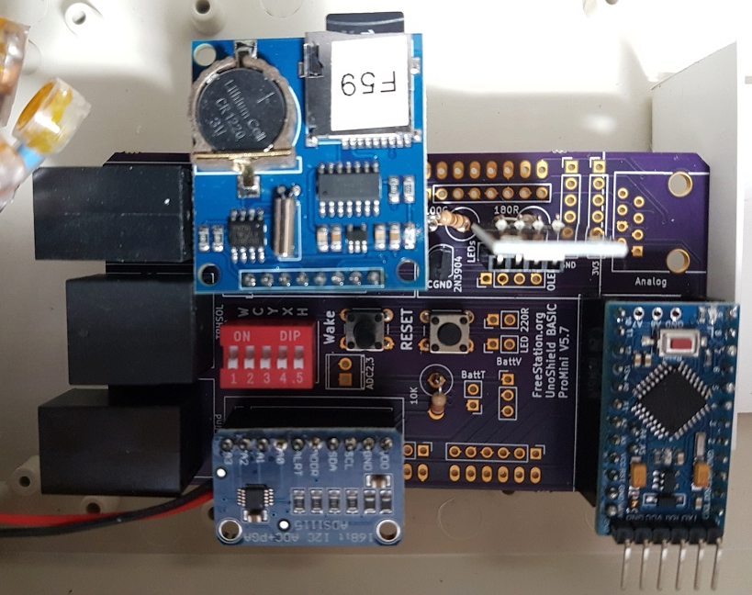
- Les pièces sont répertoriées ici pour la configuration standard de FreeStation MESO
- La version ProMini 3.3V est remplie comme indiqué ici.
- Les broches Arduino doivent être soudées à l'Arduino et les deux voyants présents sur la carte doivent être éteints à l'aide d'un fer à souder chaud, car ils consomment beaucoup d'énergie s'ils sont laissés allumés. Le voyant du RTC ou du multi enregistreur doit également être éteint.
- Il est essentiel d’éviter les ponts de soudure et de vérifier le bon fonctionnement de la carte avant de les mettre sous tension.
- Tous les composants avec embases mâles sont connectés via des embases femelles sur la carte FreeStation afin de pouvoir les remplacer facilement
- Souder les elbasesfemelles pour l’ADC (10 broches), carte SD (6 broches) et RTC (6 broches), couleur LED (4 broches), Pro-mini (2x12 broches and 1x2broches or 2x2broches si vous utilisez A6,A7).
- Tous les composants sont attachés au même côté du circuit imprimé, comme indiqué par les étiquettes (Wake, RESET, etc.).  - Souder les deux RJ11s femelles et deux RJ45s femelles (si toutes sont nécessaires)  - Souder la résistance 10kOhm, les boutons réveil et réinitialisation (le bouton de réveil est celui de 8 mm de hauteur),  - Si vous utilisez une LED multicolore au lieu d'un écran OLED , soudez également la résistance 2x100 ohm et les résistances 1x180 ohm  - Souder le transistor 2N3904 et la la borne à vis bipolaire pour le raccordement électrique  - Ajouter l’ADC (voir photo), le caisson de l’enregistreur (voir photo, ajouter une pile au lithium CR1220 3V), une LED multicolore (LED vers le bord de la carte) and pro mini (en-têtes de communication vers le bord de la carte).  - Branchez le connecteur barrel jack sur l’entrée d’alimentation (respectant la polarité, le signe + est le plus proche du bord de la carte) | 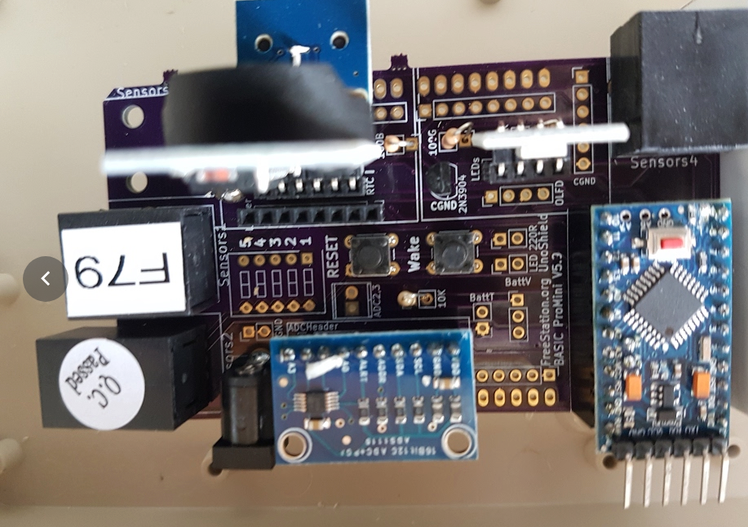
- Les connecteurs RJ11 et RJ45 doivent être étiquetés à l'aide d'une ld’une imprimante d’étiquettes pour éviter les dommages résultant d'une mauvaise connexion  - La carte est installée dans l’enceinte , comme indiqué.  - First use a 16mm and 22mm flat drill bit to cut holes in the end of the enclosure to accommodate the data and power inputs. The meso enclosure jig can be used to accurately locate these  - Commencez par utiliser un foret plat de un foret plat de 6mm et 22mm pour percer des trous à l'extrémité du boîtier afin de pouvoir recevoir les données et les entrées d'alimentation. Le gabarit du boîtier meso peut être utilisé pour les localiser avec précision  - Ajouter les glandes de compression de 20 mm et de 16 mm aux trous appropriés | 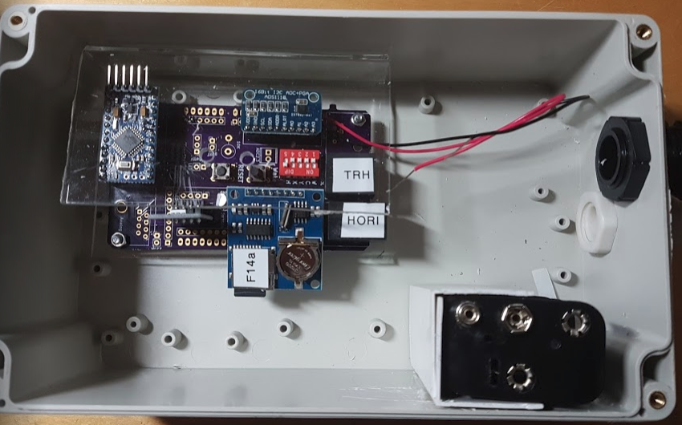
- Le gabarit d’étiquette FreeStation peut être utilisé pour étiqueter le couvercle du boîtier avec le nom FreeStation. Porter ce nom est une condition de votre utilisation de ces instructions open source. Le gabarit est imprimé en 3D et un marqueur permanent à pointe fine noir (par exemple, un «Sharpie») est utilisé pour marquer le boîtier. Assurez-vous également que le joint en caoutchouc est fixé à l'intérieur du couvercle pour vous protéger de l'eau. | 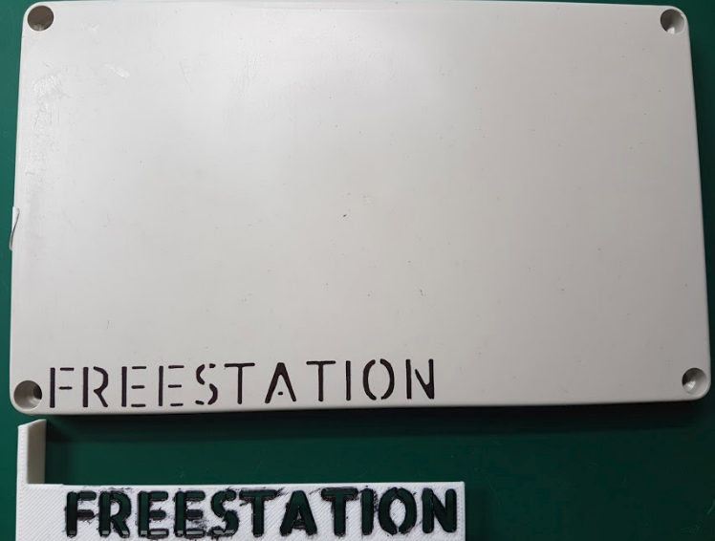
- Coupez deux longueurs de 60 mm de PVC à angle droit , formez un «U» et collez-les comme indiqué à l’aide d’un pistolet à colle, en collant également la base du U sur la base de l’enceinte. Le boîtier de la batterie peut ensuite être inséré par le haut.  - Attach the logger PCB to the enclosure using two PCB feet hot glued to the base of teh enclosure  - Fixez le circuit imprimé de l’enregistreur au boîtier à l’aide de deux pieds du PCB collés à chaud à la base du boîtier. | 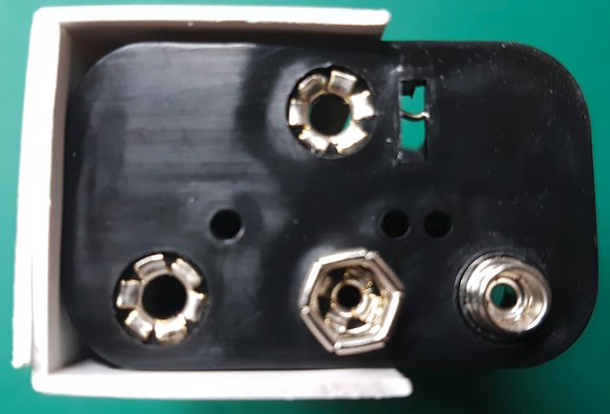
- Pour installer le firmware FreeStation, utilisez soit la methode GUI , soit la méthode ligne de commande  - Pour communiquer avec le Pro-mini, vous aurez besoin d’un cable USB A à mini-B et un FTDI  - Connectez l'USB à l'ordinateur et au FTDI, puis connectez le FTDI à l'en-tête du Pro-mini en respectant les connexions correctes (vous pouvez éventuellement étiqueter le FTDI).  - Le pro-mini va démarrer  - Les fichiers de firmware FreeStation Meso (v5.3) sont répertoriés ici.  - Téléchargez maintenant le programme FreeStation Meso v5.3 pour régler l’heure de l’enregistreur (l’écran vous indiquera quand l’heure de l’enregistreur est réglée).  - Téléchargez maintenant le micrologiciel FreeStation Meso v5.3.  - Une fois l'opération terminée, la FreeStation effectue un cycle de démarrage du voyant OLED ou multicolore. | 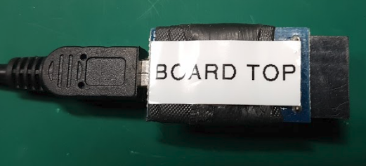

Loge de la station
Le boîtier de la FreeStation est fabriqué à partir de tôle d’aluminium. Il est conçu pour un transport compact et facile (deux s’inséreront dans un sac à dos standard) et pour protéger l’enregistreur de la pluie et du soleil tout en fournissant le cadre sur lequel les instruments sont tenus. Le boîtier de l'enregistreur comprend un bouclier, un toit et un cadre pour la fixation à un poteau.
- Les pièces sont listées ici  - Marque la feuille Mark the 500x300mm (shield) aluminium sheet 16 cm from each short edge and bend to 90 degrees using the aluminium bending jig  - Marquez la feuille d’aluminium de 500x300mm (enceinte) à 16 cm de chaque bord court et pliez-la à 90 degrés à l'aide du gabarit de pliage en aluminium.  - Use the 50mm corner jig to mark the front lower two corners and cut with metal shears  - Utilisez le gabarit de coin de 50 mm pour marquer les deux coins inférieurs avant et coupez-les avec des cisailles à métaux.  - Bien que le film de protection en plastique reste en place sur ces images pour éviter une surexposition, vous devez le retirer rapidement.  L'image montre l'intérieur du logement avec le haut à gauche. | 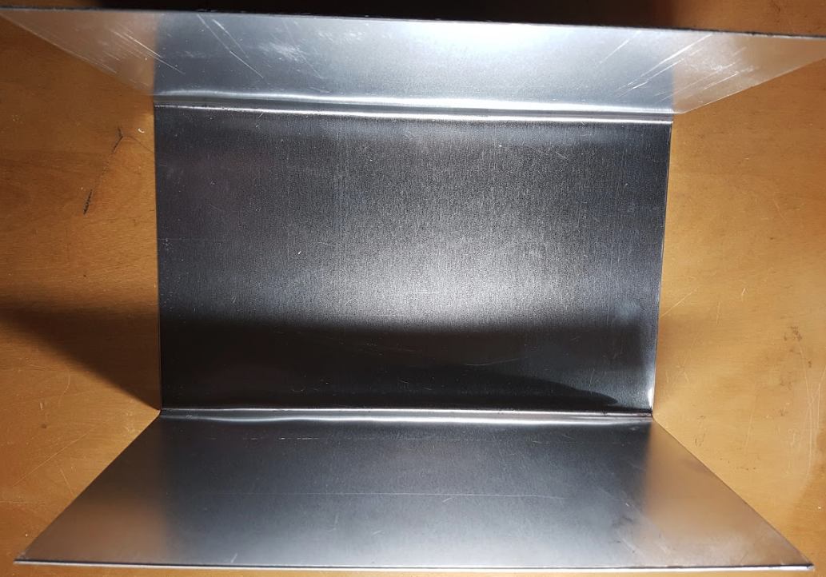
- Marquez 7 cm à partir des coins supérieurs avant et tracez une ligne vers les coins supérieurs arrière.  Coupez le long de cette ligne avec des cisailles pour former un sommet incliné. Image shows side of housing with housing top at the left. L'image montre l'intérieur du logement avec le haut à gauche. | 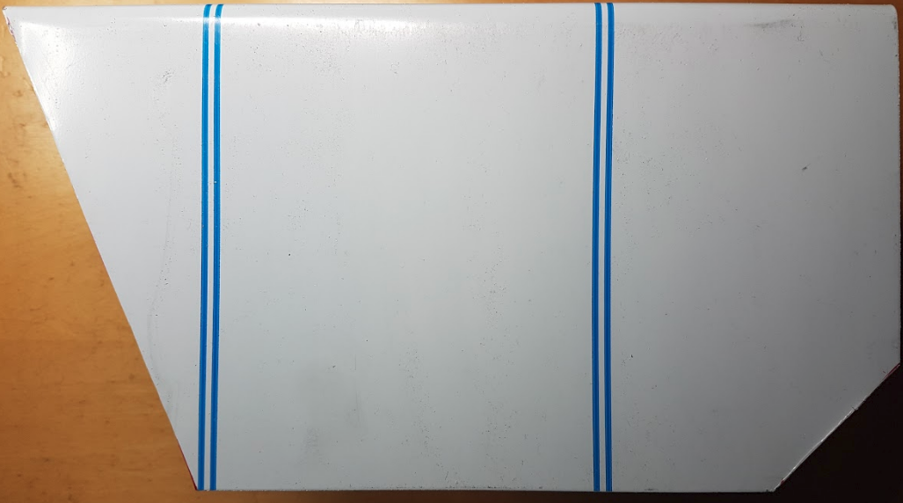
- Marquez la la feuille d’aluminium de 200x300 (toit) à 2,5 cm du bord le plus long et pliez à 90 degrés, puis retournez le gabarit de pliage et pliez-le à 45 degrés supplémentaires pour une orientation d'environ 135 degrés.  - Utilisez le gabarit de coin de 75 mm pour marquer les coins avant du toit et couper  - Cut one 28cm section and one 14 cm section of equal angle  - Couper une section de 28 cm et une section de 14 cm d’angle droit  - L'image montre le toit vu de dessous | 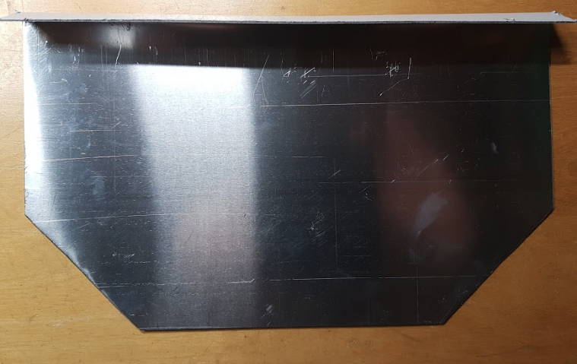
- Mesurez la moitié de l'arrière du boîtier (qui doit mesurer 18 cm, donc 9,5 cm). Placez la section d'angle (trous plus petits contre le boîtier en aluminium) perpendiculaire au boîtier sur cette ligne médiane et marquez un trou près du haut et du bas du boîtier pour fixer l’angle droit. La cornière doit affleurer la base du boîtier de manière à laisser un espace au sommet du boîtier. Perforez les trous M4 et fixez-les de l'intérieur avec des boulons M4 de 10mm.  - Utilisez le jeu de perforations en métal pour percer les trous M4 à ces marques.  - Fixez l’équerre de 28cm au boîtier à l’aide de vis M4 de 10 mm de l’intérieur  - Fix the 14cm piece of equal angle to the first using M6 12mm roofing bolts  - Fixez la pièce de 14 cm d'angle droit à la première à l'aide de boulons M6 de 12 mm.  - Passez maintenant à la section d’alimentation pour ajouter le panneau solaire au toit, puis revenez ici.  - Place the roof with the lip down in between the equal angle and the base of the logger housing and tighten the top equal angle nut to hold it in place.  - Placez le toit avec la lèvre vers le bas entre l’équerre et la base du boîtier de l'enregistreur et serrez l'écrou supérieur à l’équerre pour le maintenir en place.  - L'image montre le logement de l'arrière avec le haut à gauche | 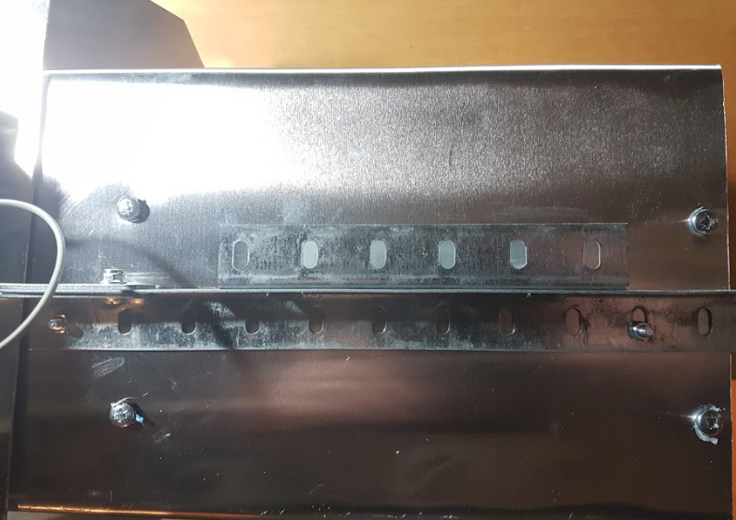
- Marquez les trous pour fixer les bras du vent comme indiqué, en indiquant les trous M4 à perforer, puis en les fixant avec des boulons M4 de 10 mm de l'extérieur. Le bras anti-vent doit s’étendre à 25 cm de la partie inférieure du toit de sorte que le pyranomètre, l’anémomètre et la girouette se trouvent juste au-dessus du pluviomètre au moment de la fixation. Bien que les trous doivent maintenant être percés, il est préférable d’attacher le bras une fois l’enceinte de la station terminée.  - L'image montre le logement du côté droit avec le haut à gauche. | 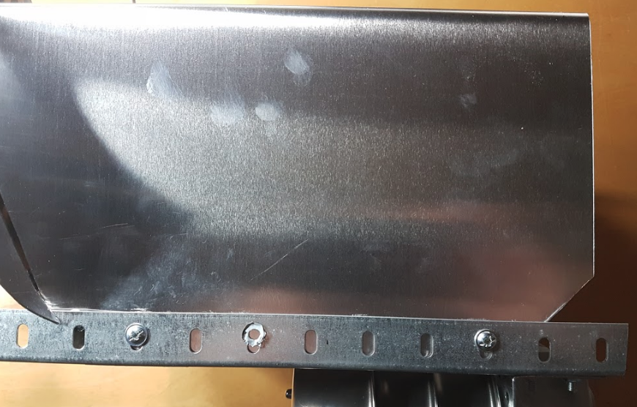
- Placez le boîtier de l'enregistreur à niveau avec la base et à 4 cm de la paroi latérale gauche et marquez les trous de fixation du boîtier  - Percez un trou M5 pour le boulon le plus à droite près de la base et fixez le boulon, placez le trou du boîtier à travers le boulon et marquez le trou le plus à gauche, perforez-le et ajoutez le boulon. Placez le boîtier dans les deux boulons de la base, marquez et percez les trous pour les deux boulons situés près du haut du boîtier. Ajouter les boulons et fixer le boîtier  - Placez les boulons M5 20 mm à l'arrière du boîtier et fixez-les avec une rondelle d'écartement M5 de 15 mm ou un écrou M5 à l'intérieur pour créer un espace entre le boîtier et l'arrière du boîtier (pour une isolation thermique).  - Fixez le boîtier avec quatre écrous M5.  - L'image montre le logement de l'intérieur avec le haut à gauche. | 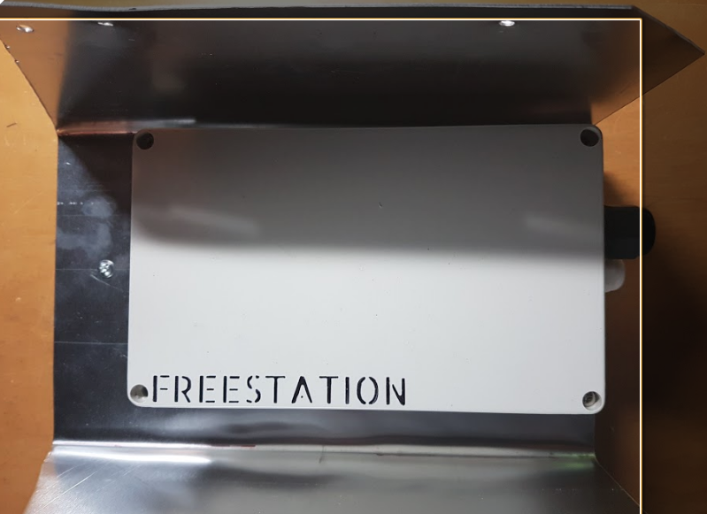

Energie
Les batteries FreeStation sont chargées à travers un panneau solaire et un régulateur peu coûteux. Cela permet un fonctionnement à long terme dans des environnements distants.
- Les pièces sont listées ici  - Le panneau solaire est fixé au toit avec 4 trous percés sur les bords du panneau solaire. Ceux-ci peuvent être marqués avec le gabarit de fixation du panneau solaire. Un foret M4 est ensuite utilisé pour percer les quatre trous du panneau solaire.  - Ensuite, le panneau solaire de 9V doit être câblé. Utilisez le fil à 2mm double et coupez trois sections de 36 cm. Souder une section de câble au + ve (rouge ou marron) et au -ve (noir ou bleu) aux bornes à l’arrière du panneau. Les extrémités du câble doivent être dénudées pour exposer le fil et les brins doivent être recouverts de soudure avec le fer à souder ou plongés dans de la soudure (étamée) à l'aide du pot de soudure.  - Then use hot glue to cover the junction. You may also cut a bottle top in half to reduce its depth and use that to protect the connections by using hot-glue to keep in place. Alternatively this 3Dprint can be used.  - Ensuite, utilisez de la colle chaude pour couvrir la jonction. Vous pouvez également couper un bouchon de bouteille en deux pour réduire sa profondeur et l'utiliser pour protéger les connexions en utilisant de la colle chaude pour le maintenir en place. Alternativement, cette 3Dprint peut être utilisée. | 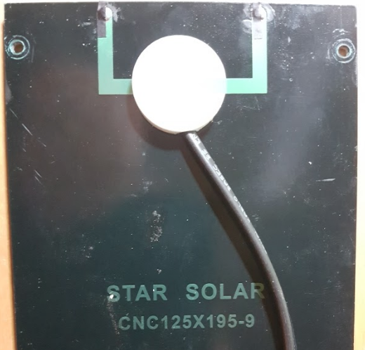
- Utilisez maintenant une section d’équerre à l'arrière de la section de toit pour aligner le panneau et marquer le trou arrière droit pour le perçage avec le foret M4. Le panneau doit être orienté de telle sorte que le fil sortant soit du côté gauche. Fixez-le au sommet du toit, c’est-à-dire avec la lèvre vers le bas, comme indiqué.  - L'image montre le toit du logement avec l'arrière du toit en haut | 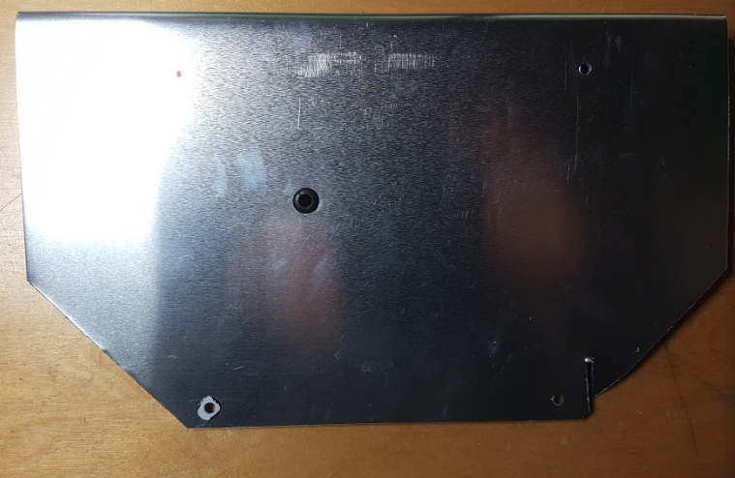
- Un trou sous le panneau permet au câble du panneau d'entrer dans le boîtier d'enregistreur situé en dessous. Percez-le dans le toit à proximité de l'endroit où le fil sortira du panneau. À l'aide d'un foret de 8 mm, retirez les bavures du trou et placez un œillet ouvert M6 dans le trou pour éviter toute abrasion du fil.  - Fixez le trou arrière droit sur le toit avec un boulon M4 de 15 mm avec un écrou de toit M6 en tant qu'entretoise entre le panneau et le toit. Percez des trous et serrez lâchement chacun des autres boulons un à la fois pour vous assurer que les trous sont alignés. Serrez tous les écrous complètement quand ils sont tous en place. | 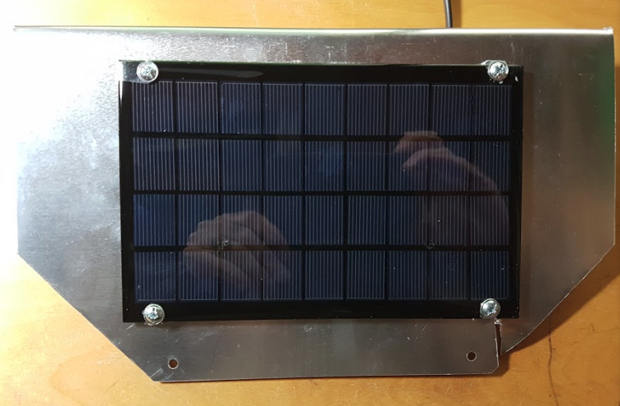
- Placez deux accolades d’angles sur les bords avant du toit, là où le coin débute, et marquez pour percer un trou M4. Montez les accolades d’angles avec un boulon M4 10 mm à partir du toit.  - Marquez maintenant le croisement entre le croisillon et les parois latérales du boîtier et percez les trous M4.  - Fixez les parois latérales avec les boulons M4 10 mm de l'extérieur des côtés.  - Use a nibbler to nibble a 3cm slot in the roof on the outside of the right hand side wall  - Utilisez une grignoteuse pour grignoter une fente de 3 cm dans le toit à l'extérieur du côté latéral droit  - L'image montre le haut du boîtier avec le toit en place | 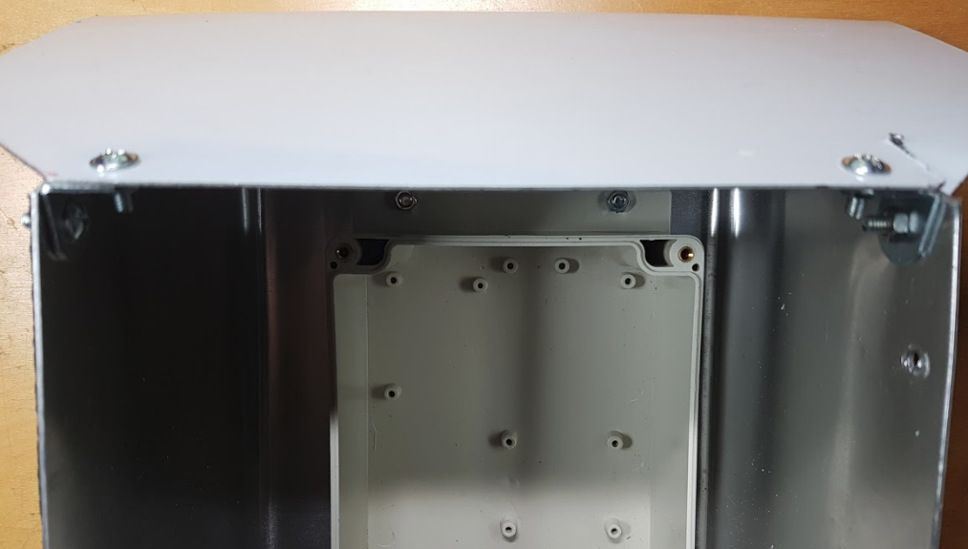
- Le câble d'alimentation solaire doit être suffisamment long pour atteindre le régulateur fixé à gauche du boîtier de l'enregistreur. Le régulateur est fixé à l'intérieur du boîtier de l'enregistreur, au même niveau que le haut de l'enveloppe de l'enregistreur et à 40 mm de l'arrière du boîtier de l'enregistreur. Il doit être percé de l'extérieur et peut être marqué à l'aide du gabarit de marquage du trou de plaque. Il est fixé à l’aide d’un seul boulon M4 de 10 mm de l’intérieur du boîtier.  - Des câbles sont utilisés pour le panneau solaire et vers et/des batteries afin de garantir que le flux de courant n’endommage les câbles. Ceux-ci devraient être 0.5mm2 (22 AWG) et pas plus.  - Normalement, vous remarquerez qu'il comporte 3 symboles : une grille (vers le panneau solaire), une batterie (vers une batterie) et une ampoule (l'appareil final, le circuit imprimé).  - Le panneau solaire + ve et -ve vont au panneau solaire + ve et -ve sur le régulateur. Utilisez une autre des sections de fil de 25 cm pour vous connecter aux icônes +ve et -ve de la batterie sur le régulateur: il est ensuite connecté au clip PP3 pour la batterie via des connecteurs gel. Utilisez la dernière section de fil pour vous connecter à l’ampoule + ve et -ve sur le régulateur: elle est ensuite connectée à la prise d’alimentation via des connecteurs gel.  - Maintenant, retournez à la section loge  - L'image montre l'intérieur du boîtier avec le toit, le boîtier et le régulateur en place | 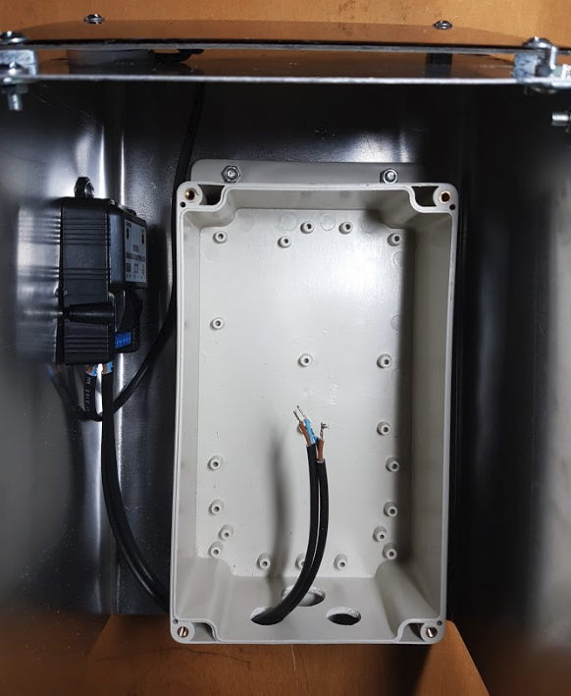
- Le logement terminé devrait ressembler à ceci. L'anémomètre et la girouette font face vers l'avant et les côtés et le pyranomètre vers l'arrière. Le pluviomètre est ensuite fixé à l’arrière du bouclier, voir le document d’installation.  - L'image montre le côté droit du boîtier, l'avant avec le toit, le bloc vent, le pluviomètre et le pyranomètre en place. | 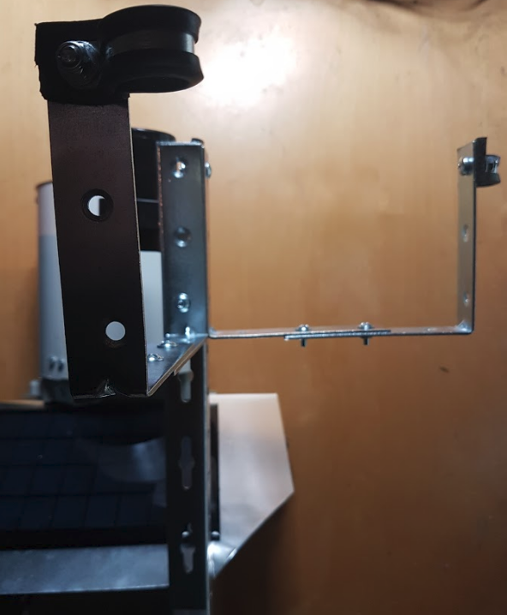

Pyranometer Type 1
Le pyranomètre FreeStation utilise une photodiode enfermée dans une enveloppe de tube avec un support de diode imprimé en 3D et un diffuseur en téflon clipsé. La diode se connecte à un circuit imprimé qui est lui-même connecté à l'enregistreur par un câble RJ11.

- Les pièces sont listées ici  - Vous pouvez commander la carte de circuit imprimé du pyranomètre FreeSensor ici auprès d’OSHPark. Un seul par station est requis, mais la commande minimale est de trois. OSHPark est basé aux Etats-Unis. Coût total approximatif : 6,70 dollars (2,20 dollars par station). Délai de livraison 2-3 semaines. Cela ressemble à ceci: | 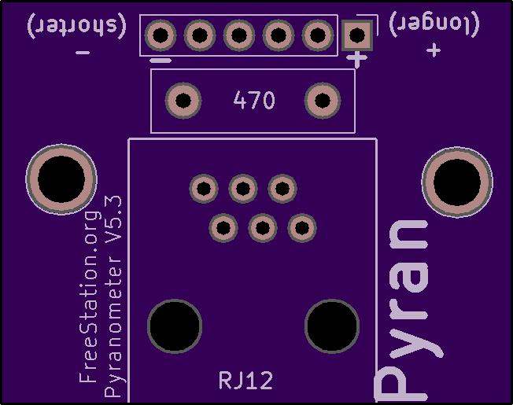
- Cut the pipe into a 65mm length using the 42mm pipe cutter  - Couper le tuyau sur une longueur de 65 mm à l'aide du coupe tube de 42mm  - Place the pyranometer jig over one of the end caps and drill a 7.4 mm hole  - Placez le gabarit de pyranomètre sur l'un des capuchons d'extrémité et percez un trou de 7,4 mm  - L’impression 3D du pyranomètre comprend 3 parties (de gauche à droite): capuchon de diffuseur, col à encliqueter, petit col | 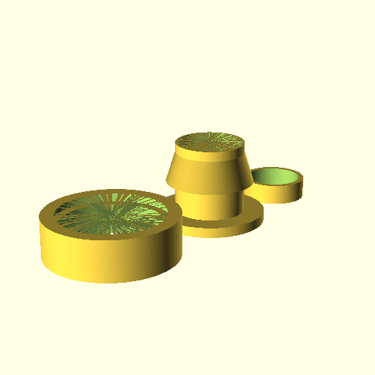
- Assemblez l’impression 3D du pyranomètre comme indiqué avec la photodiode placée dans les pièces assemblées comme indiqué (le collier encliquetable est placé dans le capuchon du diffuseur et le petit collier imprimé en 3D placé autour de la photodiode qui est insérée du haut du bouchon diffuseur - à gauche dans l'image). À l’aide des doigts puis du bout du stylo, tournez et appuyez sur le collet enfichable situé à l’intérieur du capuchon de diffuseur imprimé en 3D à travers le trou le plus large du capuchon. | 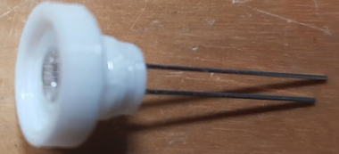
- Insérez le collier encliquetable dans le capuchon d'extrémité en partant du haut jusqu'à ce qu'il s'enclenche.  - Le plus petit collier imprimé en 3D est ensuite placé autour de la photodiode (qui est placée à partir du haut dans le collier encliquetable)  - Coupez le diffuseur en téflon PTFE à l'aide du perforateur d’arc de 10 mm ou pneumatique, puis installez le diffuseur au-dessus de la photodiode, en veillant à ce que la diode et le diffuseur soient propres avant le scellement.  - À l'intérieur du capuchon d'extrémité, utilisez un pistolet à colle pour déposer un peu de colle autour de la base de la photodiode afin de sécuriser et d'empêcher toute infiltration d'eau.  - Le bras le plus long de la diode est le positif et doit être soudé dans le trou PCB + (le plus long), le bras le plus court dans le trou - (le plus court).  - Une résistance de 470 ohms doit ensuite être soudée à l'endroit indiqué, puis le connecteur RJ11 doit être soudé à sa place.  - Finalement, coupez ou sciez le l’équerre de 10x10mm PVC en longueurs de 33mm et fixez-le au circuit imprimé avec des boulons M3 de 6mm. Le PVC agit pour fixer le circuit imprimé à l'intérieur du tuyau. Si le tuyau en PVC utilisé a un diamètre interne de 39 mm, vous devrez peut-être fixer la même équerre de PVC dans une configuration opposée, comme indiqué. Si le diamètre interne du tuyau en PVC est de 37 mm, une configuration égale sera la plus appropriée.  - Ensuite, utilisez une paire d'étriers pour plier les fils de la diode de sorte qu'ils se plient lorsqu'ils sont enfoncés au lieu de pousser l'ensemble de diffuseur vers l'extérieur. Maintenant, placez le circuit imprimé dans le tuyau en PVC avec précaution en appuyant sur le capuchon | 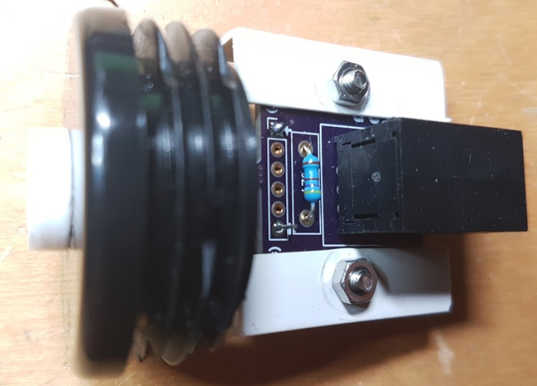  PVC equal angle opposite configuration:  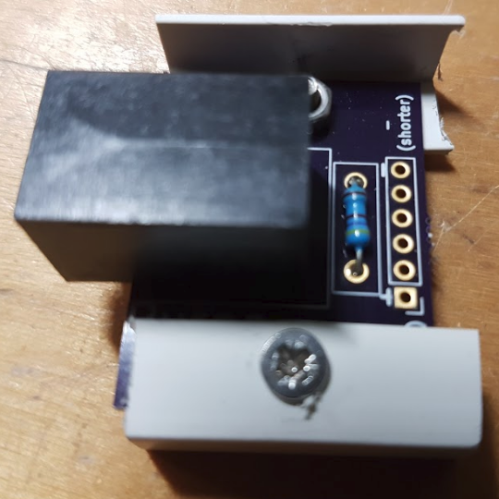
- Take the second end cap and use the pneumatic hole punch to punch a 20mm hole in it. Attach the 20mm compression gland and the RJ11 cable  - Prenez le deuxième capuchon et utilisez la perforatrice pneumatique pour percer un trou de 20 mm. Fixez la glande de compression de de 20mm et le câble RJ11 | 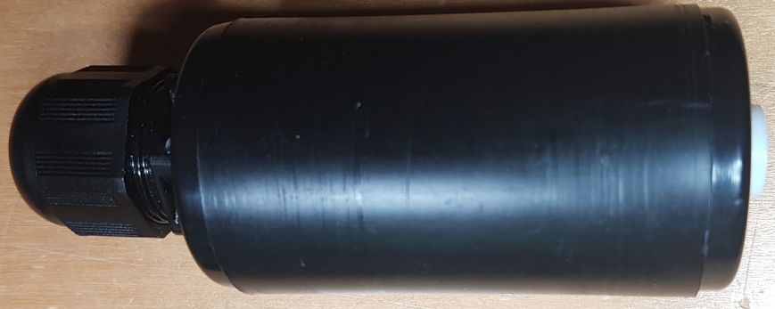

Capteur d'humidité de la température (T / RH) et coupleur
Le capteur de température et d'humidité FreeStation est relié à une carte de couplage qui réunit également le pluviomètre et le pyranomètre en un seul câble RJ45 qui est renvoyé à l'enregistreur de données.
- Les pièces sont listées ici  - Vous pouvez commander ici la carte de circuit imprimé du coupleur FreeSensor TYH auprès de OSHPark1. Un seul par station est requis, mais la commande minimale est de trois. OSHPark est basé aux Etats-Unis. Coût total approximatif : 14,20 $ (4,70 $ par station). Le délai de livraison est de 2-3 semaines. Cela ressemble à ceci : | 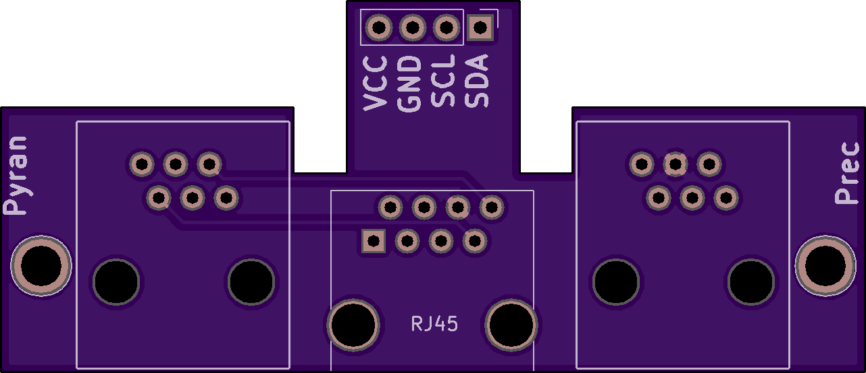
- The TRH coupler takes two RJ11 PCB connector female and an RJ45 female PCB connector  - Le coupleur TRH prend deux connecteurs RJ11 PCB femelle et un connecteur RJ45 PCB femelle  - Placez ces connecteurs sur la surface du circuit imprimé qui a un contour de leur forme et soudez-les en place sur la surface opposée  - Lorsque vous branchez des câbles dans des connecteurs RJ, assurez-vous que les clips situés sous les connecteurs RJ sont complètement insérés dans le circuit imprimé.  - Souder les broches d'en-tête mâles fournies avec le SHT21, comme indiqué sur l’image. Souder le SHT21 en place sur le circuit imprimé en veillant à ce que les connecteurs soient correctement positionnés, couper toute longueur excessive sur les connecteurs | 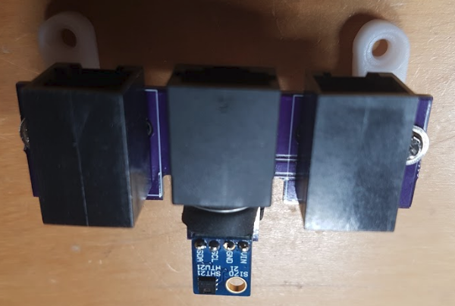
- Ajoutez les deux pieds PCB sur le côté opposé de la carte comme les connecteurs RJ11 et RJ45.  - Avec un couteau tranchant ou des ciseaux, coupez 10 mm du cordon de néoprene de 14mm de diamètre et coupez-le en deux. Utilisez un fil de torsion de 0,75 mm pour les maintenir en place. Ils isolent l'air de la boîte de jonction avec le capteur. | 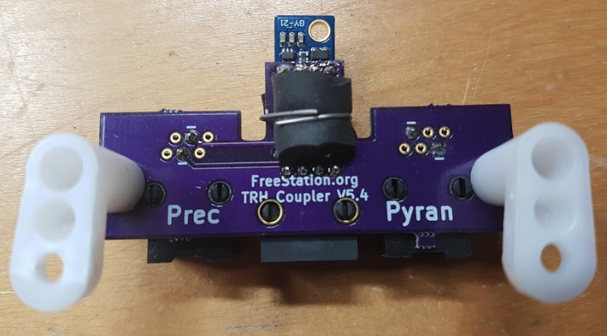
- Prenez les 3 bols pour chien de 13cm et marquez trois trous dans le bol du haut. Tenez les bols ensemble avec une pince et utilisez la perceuse à colonne et un foret conique pour percer des trous de 5 mm dans les trois bols. Après chaque trou, utilisez un boulon M5 de 10 mm pour maintenir les bols ensemble afin d'éviter toute dérive.  - Coupez 3 fois 75 mm de la tige fileté M4 et utilisez le jeu de tarauds pour renfiler les extrémités coupées. | 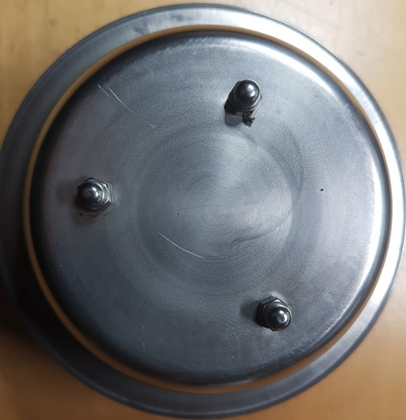
- Tournez un écrou à dôme M4 à l'extrémité de chaque section de tige filetée et faites-les passer à travers le bol supérieur. Placez une rondelle intermédiaire M4 de 30mm sur chaque section de tige.  - Marquez maintenant et utilisez la perforatrice pneumatique pour percer un trou de 35 mm au centre des deux autres cuvettes (c.-à-d. Pas la cuvette supérieure). Ce trou est tranchant - soyez prudent.  - Placez le second bol, puis un ensemble de rondelles, puis le troisième bol et terminez avec des écrous M4 pour maintenir les bols en place. | 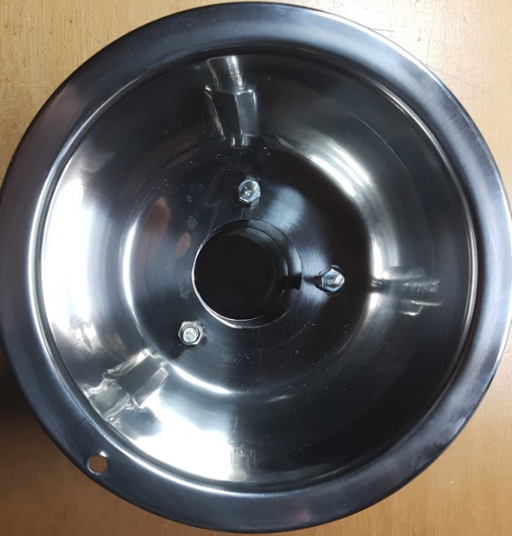
- Prenez maintenant la boite de jonction et placez l'un des presse-étoupes sur le côté avec un seul trou d'accès et l'autre sur le côté opposé. Prenez l’un des accolades d’angles de 40 mm et fixez-le au point de fixation à l’aide d’un boulon M4 de 10 mm. | 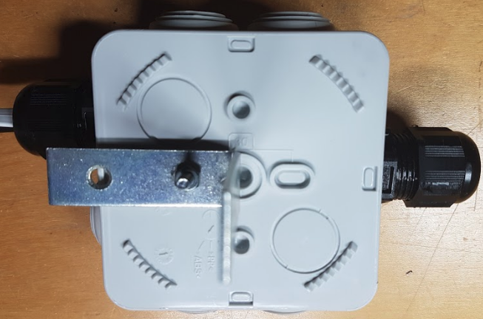
- Découpez un cercle de 14 mm de diamètre dans un grillage fin de 0,08mm à l'aide de ciseaux fins. Sur le presse-étoupe situé au milieu de l'enceinte, dévisser le presse-étoupe et retirer le collier en caoutchouc. Ajoutez un œillet ouvert de 12mm et placez le treillis métallique sur le dessus avant de revisser doucement le presse-étoupe. | 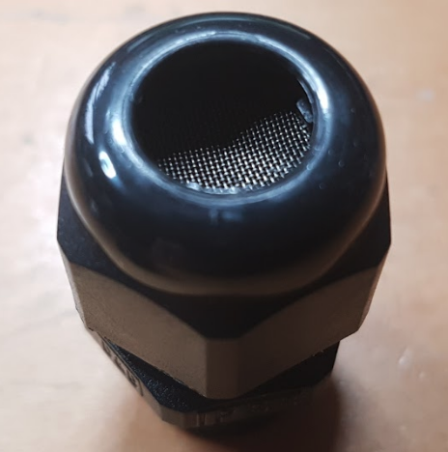
- Placez le coupleur TRH PCB dans le boîtier comme indiqué, marquez et percez des trous de 2 mm de diamètre dans le boîtier pour fixer les pieds de la carte. Fixez les pieds avec deux boulons M3 de 6 mm en utilisant des des joints toriques M2 à l'extérieur de l'enceinte pour éviter toute infiltration d'eau. | 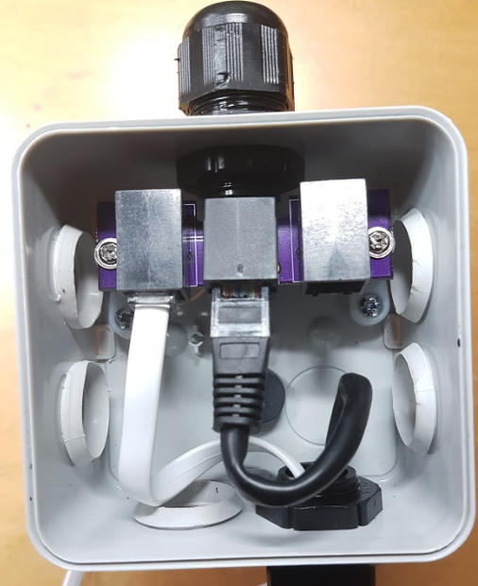
- Enfin, utilisez le poinçon en métal pour percer un trou de 4 mm dans le bord le plus bas du bol  - Ajoutez la deuxième accolade d’angle de 40 mm comme indiqué et fixez-la avec un boulon M4 de 10 mm. | 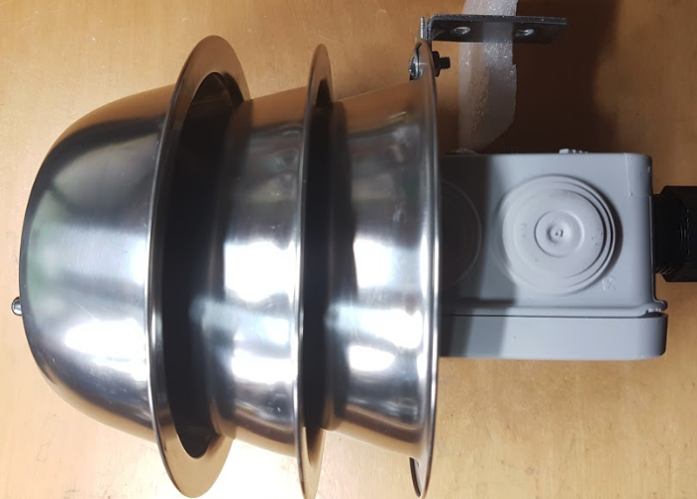

Capteur d'humidité de la température (T / RH) version simple

Pluviomètre
Le pluviomètre FreeStation utilise le pluviomètre Fine Offset comme mécanisme de basculement, mais comme ce pluviomètre est non standard (rectangulaire et avec un réceptacle peu profond), il est donc sujet aux pertes par pluviométrie et aux pertes différentielles le long de l’axe horizontal principal pour les précipitations non verticales. est recouvert d'une jauge plus standard. Le calibre standard est obtenu en combinant un entonnoir en acier inoxydable et une section de gaine en PVC.

- Les pièces sont listées ici.  - Prenez l’entonnoir, coupez le manche (ne le tordez pas, vous ne ferez pas de trous dans l’entonnoir). Utilisez le jeu de poinçon en métal avec un poinçon de 3 mm pour percer des trous dans le bord de l’entonnoir à 360, 135 et 225 sur le gabarit de raccordement du conduit.  - Utilisez une scie pour couper le conduit en PVC d’une longueur de 150mm  - En utilisant l'extrémité non coupée du conduit, placez l'entonnoir sur le dessus et utilisez un foret de 2 mm pour percer le premier trou percé dans le PVC.  - Utilisez un rivet pop de 3,2x8mm pour riveter l'entonnoir en place, avec la tête de rivet à l'intérieur de l'entonnoir  - Répétez l'opération pour les deux autres trous, en perçant et en rivetant un à la fois. | 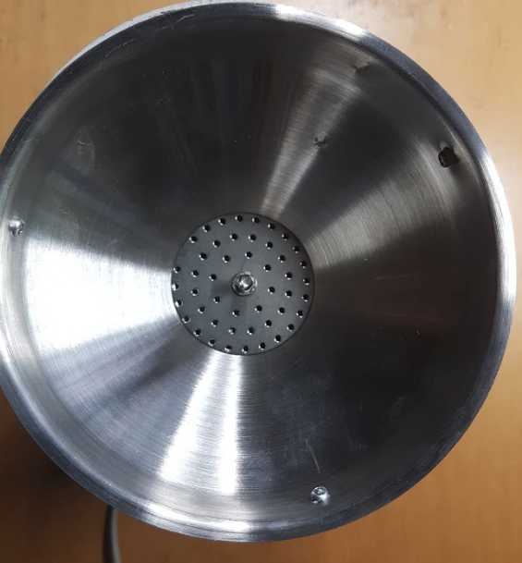
- Prenez le pluviomètre Fine Offset poussez-le à travers l'extrémité du conduit opposé à l'entonnoir afin que le bec de l'entonnoir soit contre le réceptacle de pluviomètre de la jauge Fine Offset  - Cut the strapping into six-hole lengths (10cm), cutting along the two small holes, and use a pair of thin nosed pliers to bend the end of the strapping over at one end. Bend the strapping in half along it length.  - Coupez le feuillard en six trous (10 cm) le long des deux petits trous et utilisez une paire de pince à bec fin pour plier l'extrémité du feuillard à une extrémité. Pliez le feuillard en deux sur toute sa longueur.  - Utilisez maintenant des écrous et des boulons M3 10 mm pour fixer le feuillard à la base du conduit en PVC de manière à maintenir la jauge Fine Offset en place. | 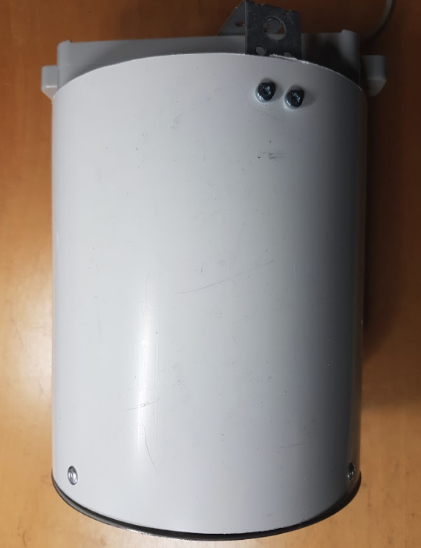
- Enfin, utilisez des boulons M4 20 mm pour fixer un accolade d’angle de 75 mm à la base de la jauge Fine Offset. Ceux-ci formeront l'attachement au reste de la station.  - Pour le stockage et le transport, ceux-ci sont attachés à la jauge comme indiqué: | 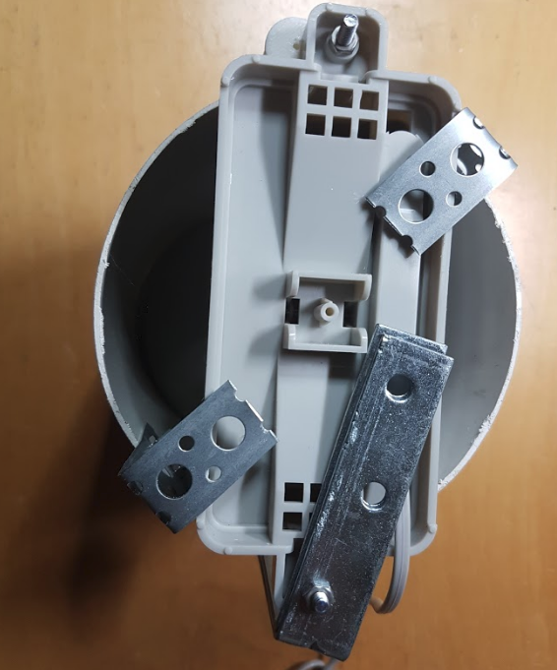

Vitesse et direction du vent
La FreeStation utilise l’anémomètre Fine Offset et les capteurs de direction du vent qui sont montés sur des bras métalliques (avec le pyranomètre).
- Les pièces sont listées ici  - Coupez une cornière d’une longueur de 50 cm avec la meuleuse d’angle montée sur pied  - Joignez deux accolades d’angles de 100mm pour créer un U à l'aide de boulons M4 de 10 mm. Répétez l'opération pour deux autres.  - Fixez les deux U aux côtés perpendiculaires de la cornière (en partant de l’extérieur de la cornière) comme indiqué à l’aide de vis M4 de 10 mm. | 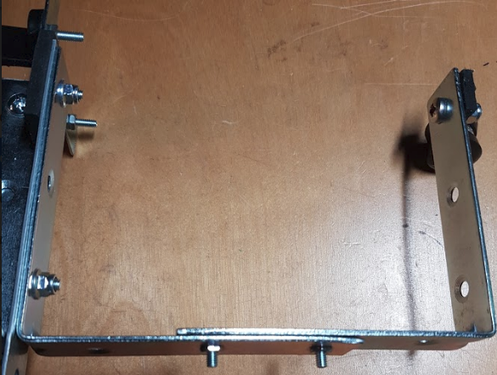
- Attach the 75mm tee to the top of the equal angle on the inside of the equal angle (facing away from the two 'U' arms) with a 10mm M4 bolt. Ensure that a rectangle of 30mm x 5mm neoprene rubber strip sits between the tee and the equal angle to prevent slippage  - Fixez le « T » de 75mm au sommet de la cornière à l'intérieur de la cornière (à l'opposé des deux bras en «U») à l'aide d'un boulon M4 de 10 mm. Assurez-vous qu’un rectangle de caoutchouc néoprène de 30 mm x 5 mm se trouve entre le « T » et le même angle pour éviter tout glissement.  - Fixez le collier de serrage de 40mm sur le « T » à l’aide de boulons M4 de 10 mm (vous devrez peut-être couper les brides à l’intérieur du collier de serrage pour que le pyranomètre s’ajuste. | 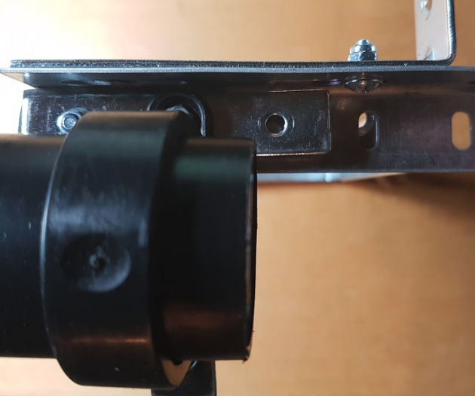
- Fixez un clip P de 18mm à chaque bras de la structure. Ceux-ci tiendront l'anémomètre et la girouette. Le clip P doit être fixé à l’aide d’un boulon M5 de 16 mm et d’un écrou de blocage, au moyen d’un rectangle composé d’une bande de caoutchouc neoprene de 30 mm x 5 mm.  - Fixez le pyranometer, l’anemomètre et la girouette lors de l'installation sur site  - Pour que la direction du vent fonctionne, une résistance de 10k doit être en place dans la carte FreeStation.  - La pièce jointe à l'enregistreur est conforme aux instructions d'installation. | 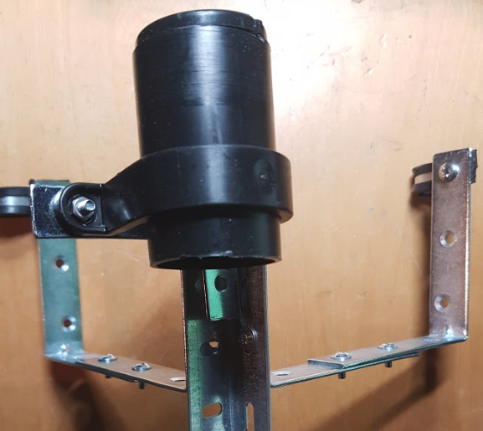

Humidité du sol (optionel)

- FreeStations utilise le VH400 (frais de port de 40 USD) ou le SoilWatch10 (frais de traitement de 22 USD). Ces deux capteurs se terminent par un câble dénudé; par conséquent, une carte FreeStation RJ45 ou RJ12 est nécessaire pour la connexion au Meso. Le PCB est disponible ici chez OSHPark (5,60 USD pour 3).  - Souder la prise RJ sur la carte et les fils du capteur sur le rail le plus proche du haut de la carte illustrée.  - SoilWatch10 peut se connecter à Sensors2, Sensors3 ou Sensors4 sur l’UNOShield BASIC Promini  - Pour Sensors4 (par défaut), le câblage est le suivant: RJ45_1 Marron (VCC), RJ45_2 Vert (GND), RJ45_7 Blanc (sortie).  - Pour Sensors3, le câblage est le suivant: RJ12_1 Vert (GND), RJ12_5 Marron (VCC), RJ12_6 (Blanc).  - Pour Sensors2, le câblage est le suivant: RJ12_2 blanc, RJ12_5 vert (GND), RJ12_6 brun (VCC)  - Le VH400 se connecte à Sensors4 sur le UNOShield BASIC Promini  - Pour Sensors4 (par défaut), le câblage est le suivant: RJ45_1 Rouge (VCC), RJ45_2 Bare (GND), RJ45_7 Noir (sortie).  L'image montre le circuit imprimé RJ45 | 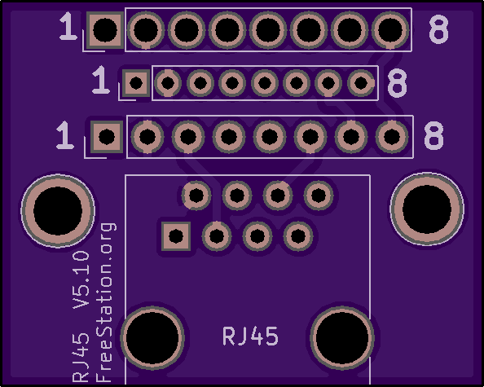
- Le connecteur RJ est logé dans un petit boîtier et existe via un petit emplacement dans la base. Coupez cela avec la grignoteuse comme indiqué.  - Découpez une fente similaire dans la partie supérieure de l’enceinte pour permettre à la sonde d’humidité du sol d’entrer.  - L'image montre le boîtier RJ | 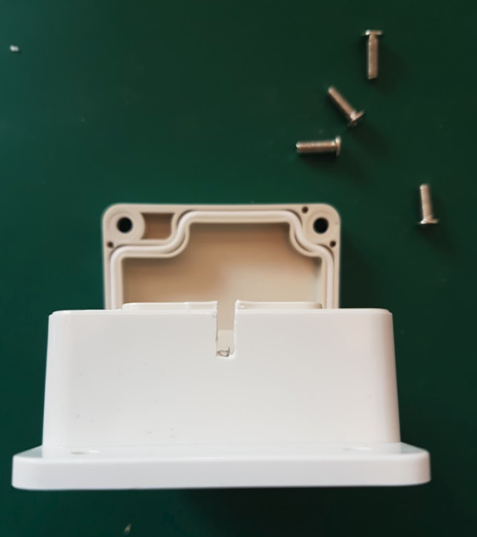
- Fixez les deux pieds de la carte au connecteur RJ comme indiqué et collez-les à la base du boîtier.  - Branchez un câble RJ et fermez le boîtier.  - L'image montre le boîtier RJ avec la sonde d'humidité du sol et le connecteur RJ connecté. | 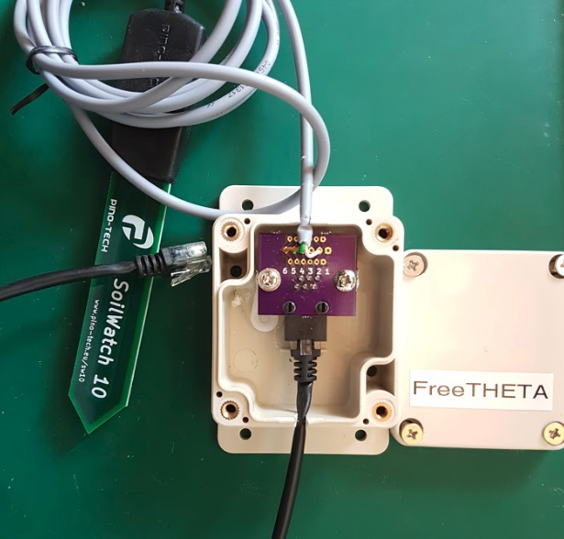
- Les capteurs d'humidité du sol sont dotés d'un étalonnage par défaut, mais si cela donne des valeurs inhabituelles (> 100%, <0%), vous devrez peut-être effectuer l'étalonnage lors de la première utilisation.  - Pour calibrer le capteur, activez le commutateur de calibrage et réinitialisez l'enregistreur. Assurez-vous que le capteur d'humidité du sol est sec et ne touche que de l'air. Lorsque l'enregistreur vous le demande, activez le commutateur d'action pour prendre les mesures sèches.  - Lorsque l'enregistreur demande à prendre les lectures humides, immergez toute la zone verte du capteur dans l'eau et réglez le commutateur d'action sur Off pour permettre à l'enregistreur de lire l'étalonnage humide. Le capteur est maintenant étalonné et l’étalonnage est enregistré dans la mémoire permanente de l’Arduino.  - Désactivez maintenant les commutateurs d'étalonnage et d'action et réinitialisez l'enregistreur. Il va maintenant fournir une humidité du sol calibrée. | 

Présentation finale de la station

Vue latérale gauche montrant pluviomètre, pyranomètre, bras de vitesse du vent et écran TRH. Notez que lorsque le pyranomètre et les instruments à vent sont fixés, ils se trouvent légèrement au-dessus du pluviomètre pour ne pas être affectés par le pluviomètre. | 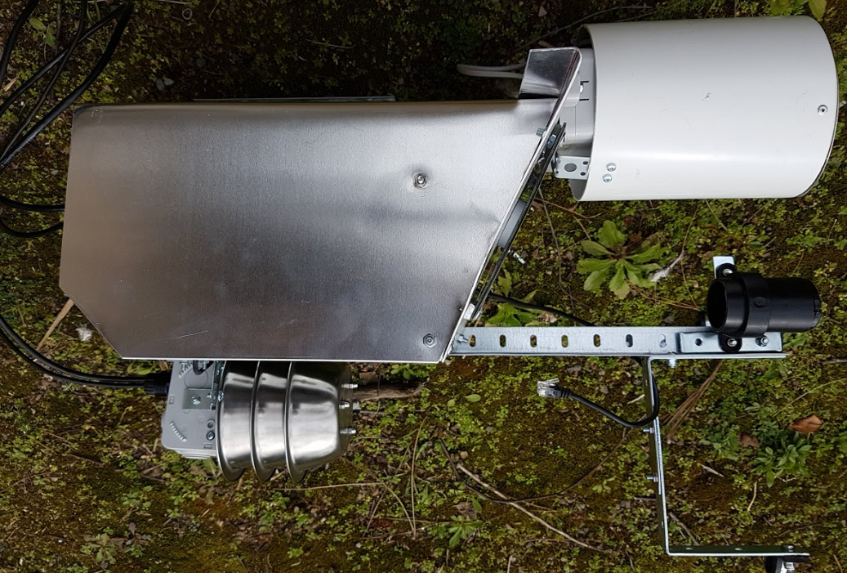
Face arrière montrant la fixation du toit, la fixation du pluviomètre et la fixation de poteau à la cornière | 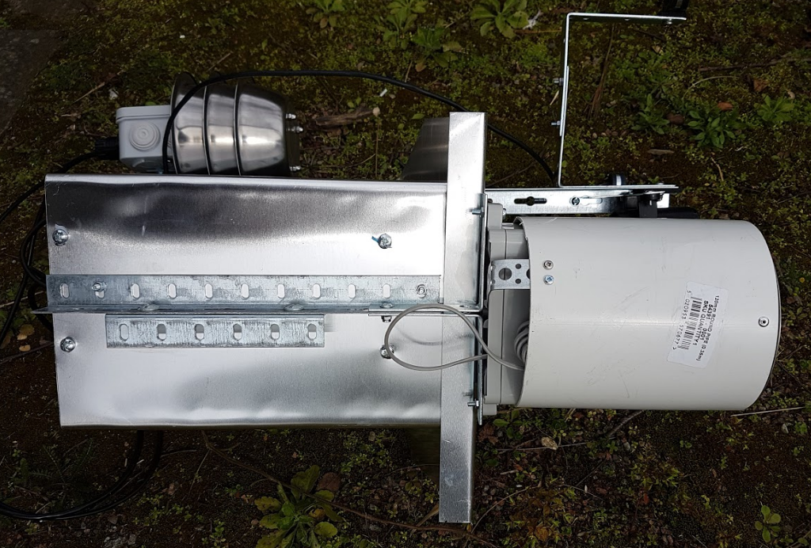
Côté droit | 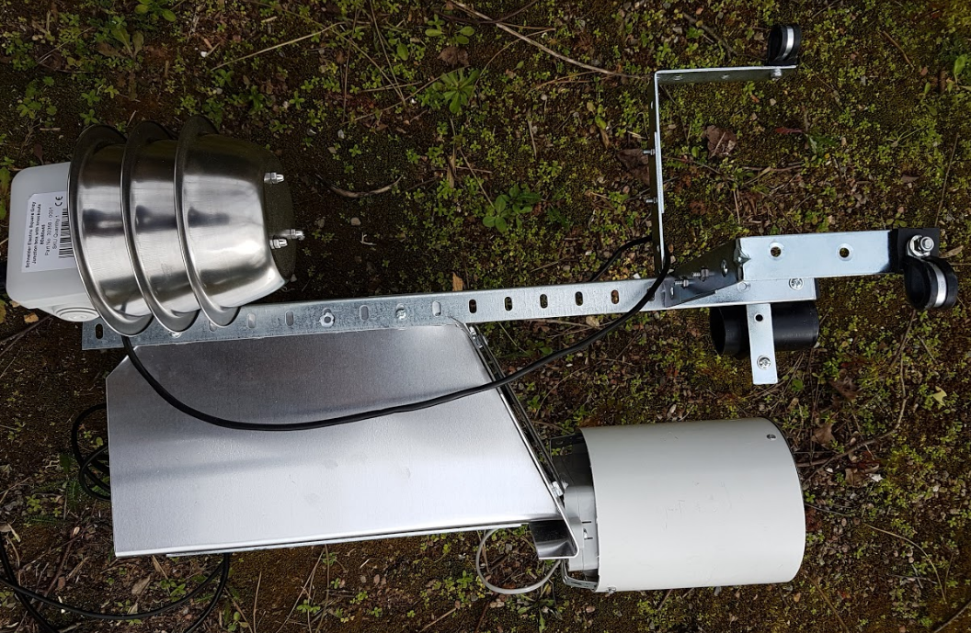
Face avant montrant le boîtier, l'enregistreur, le panneau solaire et le régulateur de charge | 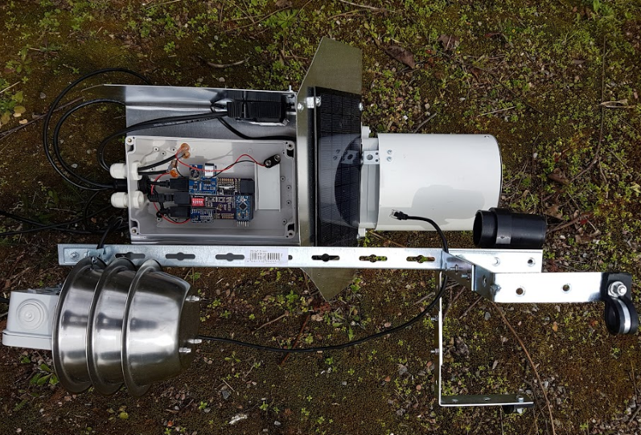
Gros plan du boîtier de l'enregistreur avec enregistreur, ADC, SDCARD et LED multicolore. Le clip en plastique est la fixation pour le support de batterie. | 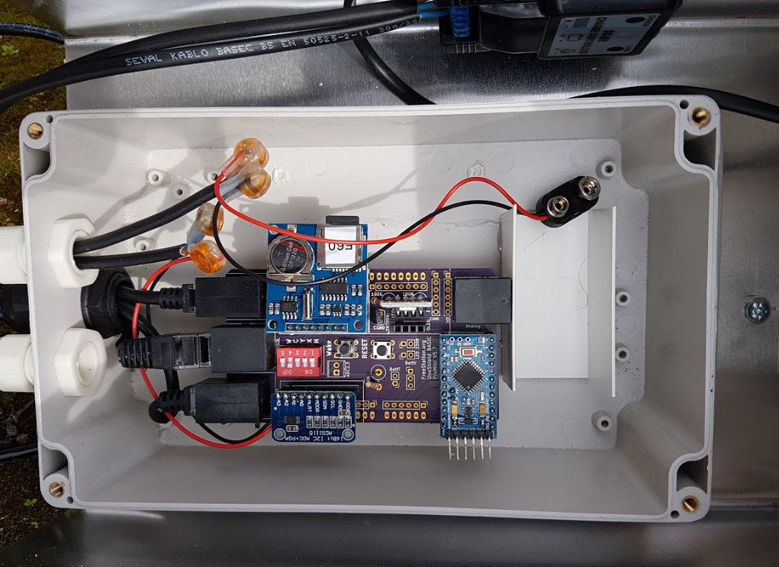
La station emballée pour un transport facile. Deux Mesos peuvent tenir dans un sac à dos complet standard, ou les sacs de plongée comme celui-ci sont les meilleurs pour transporter beaucoup de ce type d'équipement. | 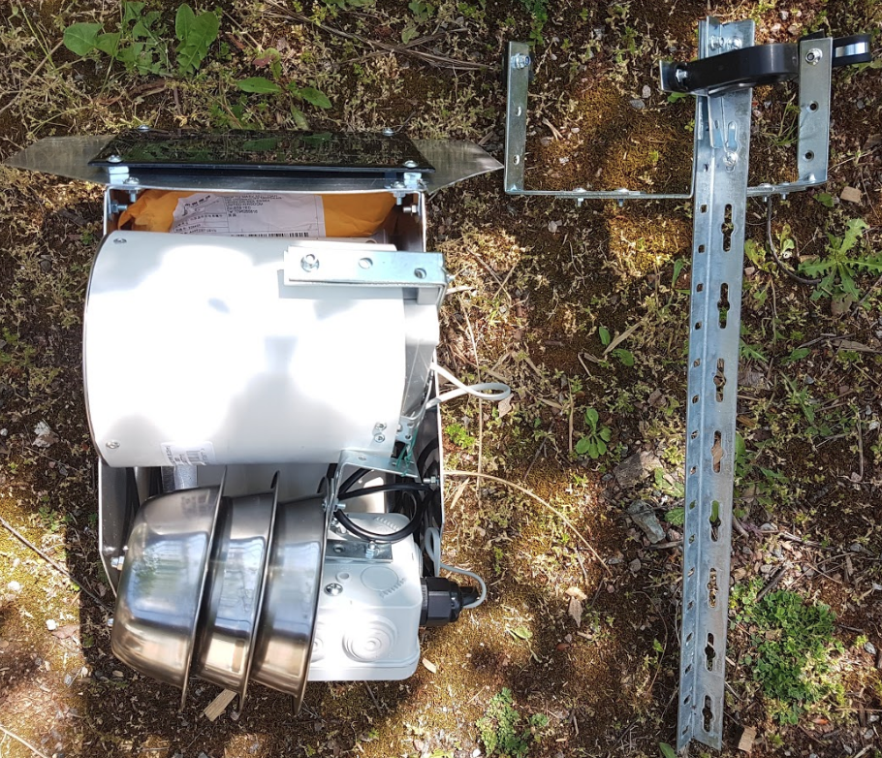

Panneaux solaires supplémentaires (facultatif)

Dans des environnements faiblement éclairés, il peut être nécessaire d’ajouter des panneaux solaires supplémentaires pour assurer un fonctionnement tout au long de l’année. Les pièces nécessaires sont listées ici. Si d'autres panneaux sont ajoutés, tous les panneaux doivent inclure une diode pour garantir que l'énergie générée dans les panneaux non ombrés n'est pas consommée par les panneaux ombrés. Pour augmenter les ampères produits tout en maintenant la même tension, des panneaux supplémentaires sont inclus en parallèle avec le panneau existant.  - Avec le fil en double de 2mm, coupez deux sections de 36 cm. Souder-les aux deux panneaux solaires comme indiqué. La borne positive du premier panneau se connecte à la borne positive du deuxième panneau. La borne négative du premier panneau se connecte au négatif du deuxième panneau.  - Sur chaque borne positive, une diode doit être placée comme indiqué avec la cathode de la diode (marquée d'une bande sur la diode) à l'opposé de la sortie du fil du panneau, comme indiqué sur le panneau solaire par l'image ci-dessous:  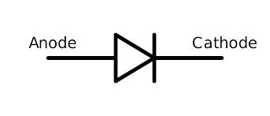. | 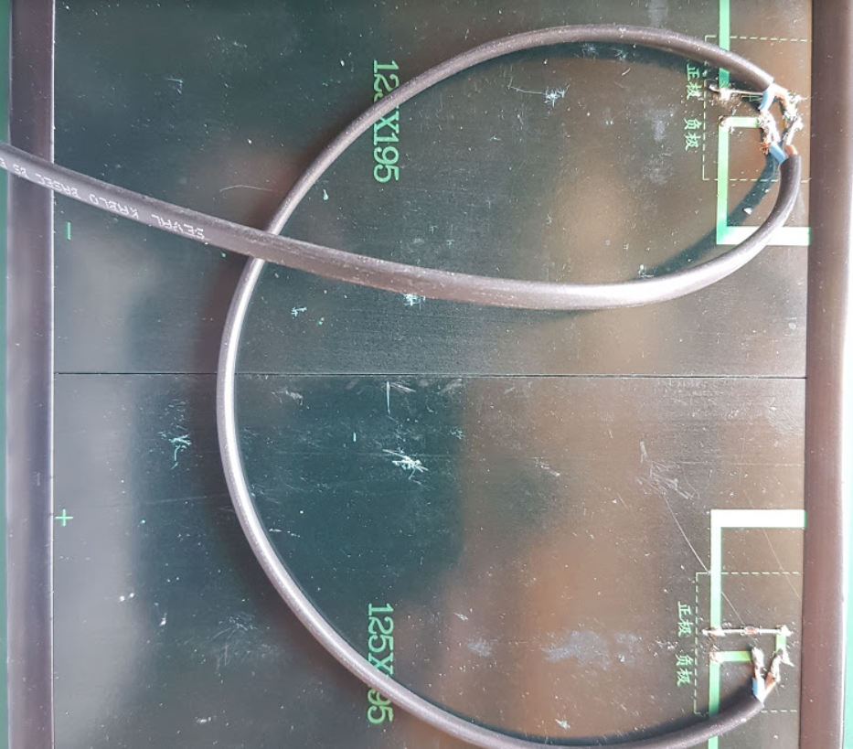  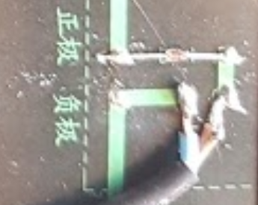
- Une fois que les fils sont soudés, les panneaux doivent être assemblés à l'aide des classeurs A4, coupés à la taille de chaque côté, en laissant 1,5 cm à chaque extrémité pour la fixation des classeurs à la feuille d'aluminium.  - Utilisez la perforatrice pour percer les trous M4 dans le boitier, marquez la feuille d'aluminium et perforez-la afin que les panneaux puissent être maintenus en place avec des boulons M4. Percez un trou de 8 mm près de l'endroit où le fil émerge de la carte, retirez les bavures du trou, placez un œillet ouvert M6 dans le trou pour empêcher l'abrasion du fil et faites passer le fil à travers. | 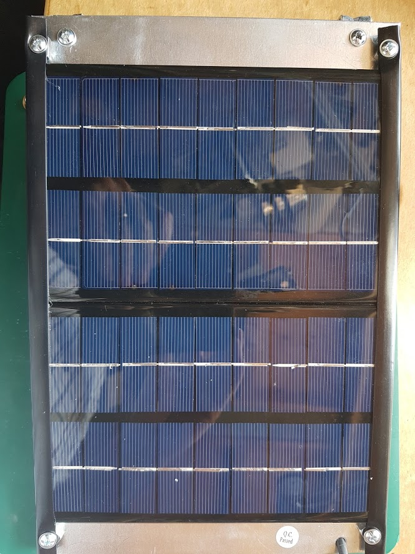
- Utilisez des écrous hexagonaux M6 comme rondelles pour soulever le panneau au-dessus du support en aluminium. Fixez le panneau à l’aide de boulons M4 de 15 mm.  - Enfin, fixez deux équerres d’angle de 50 mm à la partie supérieure arrière du panneau en utilisant deux écrous M4 de 10 mm sur chaque  - Le fil doit maintenant être connecté au contrôleur de charge du panneau solaire, en partageant les connexions positive et négative du panneau avec le panneau solaire par défaut. Le panneau solaire par défaut doit également avoir une diode ajoutée à la borne positive du panneau avant d'être connecté à ces panneaux supplémentaires. | 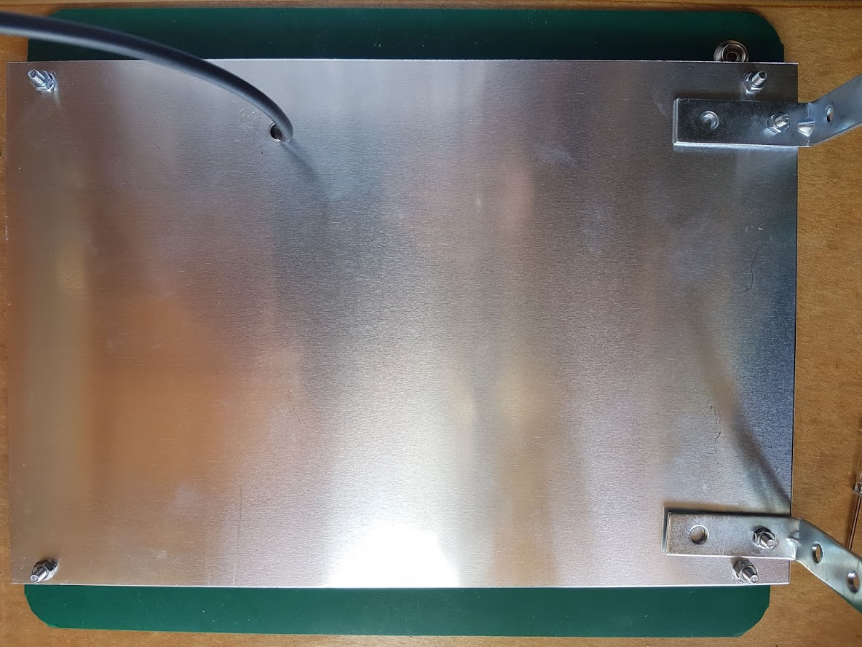

Firmware et mise sous tension

Si vous construisez vos propres stations ou remplacez le microcontrôleur, vous devrez télécharger un micrologiciel. Le micrologiciel est téléchargé comme décrit ci-dessous. Le Pro-mini nécessite un FTDI (voir la nomenclature) et un câble mini USB associé. Le logiciel et les instructions pour la mise à jour du firmware sont indiqués dans le guide d'installation ici. Notez que le FTDI doit être réglé sur VCC 3.3V en sortie à l’aide des cavaliers intégrés. Nous distribuons les microprogrammes sous forme de code HEX afin de nous assurer que toutes les nombreuses dépendances de bibliothèque adaptées sont correctement prises en compte. Le code universel FreeStation fonctionne pour chaque type de station et de capteur et représente donc> 1000 lignes de code # ifdef'ed. La plupart des utilisateurs de FreeStation sont des novices Arduino et le fichier HEX garantit une installation sans problème. Nous savons que le code HEX fonctionne, mais nous ne pouvons pas savoir pour le code téléchargé / adapté par les utilisateurs. Le code contient également des informations sensibles sur le réseau et le cryptage des données.
Avant de mettre votre carte sous tension, assurez-vous qu'il n'y a pas de court-circuit dans la soudure, que tous les composants sont correctement placés et que tous les câbles sont dans les bons ports.
Le microprogramme par défaut utilise FAT16 pour économiser la mémoire de la MCU. Vous devez donc utiliser des cartes SD de 2 Go maximum.
La configuration complète de la station est inscrite dans la ligne supérieure de tout fichier de sortie enregistré sur la carte SD, de la manière suivante : Station:Ver.:5.9 Config.:OLLMLOUAUNWASLSORFWISH S,L:360,3600 Station=station name (when set), Ver= firmware version, Config=two letter config codes, S,L = sample and log intervals (seconds) Une série de codes à deux lettres fournit la configuration. Vérifiez que le micrologiciel que vous avez téléchargé correspond à la configuration correcte pour votre matériel en copiant la configuration dans l’outil de configuration d’interprétation et en effectuant une vérification par rapport à votre matériel. La station peut ne pas fonctionner correctement si la configuration ne correspond pas au matériel.
Près de 100 stations ont été créées avec ces cartes et le code, mais si le code ci-dessous ne fonctionne pas avec votre carte, comme indiqué dans le guide d’installation, vous devez vérifier que tous les composants et les soudures fonctionnent. Recherchez d’abord les erreurs dans vos connexions, ponts de soudure et joints de soudure froids. En dernier recours, utilisez les exemples de code des bibliothèques ci-dessous et leur sortie sur le port série pour vérifier le fonctionnement de chaque composant: Horloge Temps Réel (RTCLib) SD CARD (FAT16). Testez complètement votre station avant son déploiement afin de collecter des données fiables et de bonne qualité.
Type de station | Configuration | Description du code | micrologigiel
Toute | Code de réinitialisation d'usine | Ce code est utilisé pour permettre à un Arduino de formater correctement la carte SDCARD. | Firmware V5.10
Code de débogage | FreeStation Meso standard (DS3231 RTC. OLED ou DEL multicolore, les deux sont désactivés). Sortie série pour le débogage. | Ne pas utiliser pour les stations opérationnelles  Pour utiliser le code de débogage, téléchargez-le et laissez le FTDI connecté pour alimenter l'enregistreur. Ouvrez l'IDE Arduino et sous Outils, remplacez la carte par Arduino Pro ou Pro mini, le processeur par ATMEGA 328p (3.3V 8Mhz) et le port par celui disponible. Puis ouvrez Outils> Moniteur série. L'Arduino écrira des détails sur ce qu'il fait sur le port série. Cela peut être copier, coller dans un fichier texte. | Firmware V5.10
Meso | FreeStation Standard Meso (DS3231 RTC, OLED) | Précipitations, température (SHT21), humidité, rayonnement solaire, vent. DS3231 RTC, OLED. Commutateurs de synchronisation | Firmware V5.10
Micro | FreeStation Standard Micro (DS3231 RTC, OLED) | Précipitations, température (SHT21), humidité, rayonnement solaire | Firmware V5.10
 | FreeStation Meso (DS3231 RTC, LED multicolore) | Précipitations, température (SHT21), humidité, rayonnement solaire, vent. DS3231 RTC, LED multicolore. Aucun commutateur de chronométrage. | Firmware V5.10
 | FreeStation Meso (MiniLogger, OLED) | Précipitations, température (SHT21), humidité, rayonnement solaire, vent. Mini-enregistreur avec DS1307 RTC, OLED, aucun commutateur de réglage
 | FreeStation Meso (MiniLogger, multicolour LED) | Précipitations, température (SHT21), humidité, rayonnement solaire, vent. Mini enregistreur avec DS1307 RTC, LED multicolore
Meso + Soil moisture (SoilWatch10) | Standard FreeStation Meso (DS3231 RTC)+ Soil moisture (SoilWatch10), OLED) | Précipitations, température (SHT21), humidité, rayonnement solaire, vitesse et direction du vent, humidité du sol (SoilWatch10)
Meso + Soil moisture (VH400) | Standard FreeStation Meso (MiniLogger) + Soil moisture (VH400), OLED) | Précipitations, température (SHT21), humidité, rayonnement solaire, vitesse et direction du vent, humidité du sol (VH400), OLED
 | FreeStation Meso (MiniLogger) + Soil moisture (VH400), multicolour LED) | Précipitations, température (SHT21), humidité, rayonnement solaire, vitesse et direction du vent, humidité du sol (VH400), DEL multicolore
 | FreeStation Meso (DS3231 RTC)+ Fog gauge, multicolour LED) | Précipitations, température (SHT21), humidité, rayonnement solaire, vitesse et direction du vent, indicateur de brouillard, DEL multicolore. Aucun commutateur de chronométrage. | Firmware V5.10
 | FreeStation Meso (DS3231 RTC)+ Soil moisture (VH400), multicolour LED) | Précipitations, température (SHT21), humidité, rayonnement solaire, vitesse et direction du vent, humidité du sol (VH400), DEL multicolore | Firmware V5.10
 | FreeStation Meso (DS3231 RTC)+ Soil moisture (VH400), OLED) | Précipitations, température (SHT21), humidité, rayonnement solaire, vitesse et direction du vent, humidité du sol (VH400), OLED | Firmware V5.10

Comparaison avec les modèles commerciaux
Une analyse de ces données par rapport au matériel commercial est en cours, mais les premiers résultats suggèrent un alignement très étroit pour toutes les variables. Plus de détails lors de la publication.
Voir aussi cet article qui compare certains des instruments utilisés ici:
Jenkins, G., 2014. A comparison between two types of widely used weather stations. Weather, 69(4), pp.105-110.

